文本分类组件(Classifier) 接口文档


http://ICTCLAS.nlpir.org/
@ICTCLAS张华平博士
2012-12
For the latest information about NLPIR, please visit Http://ICTCLAS.nlpir.org/
Document Information

目录
文本分类组件(Classifier) 接口文档 1
目录 3
0. 文本分类组件(又名Classifier）简介 4
1．C＋＋接口 6
1.1 classifier_init 6
1.2 classifier_exit() 7
1.3 classifier_exec 9
1.4 classifier_exec_ext 11
1.5 classifier_detail 12
1.6 classifier_setsimthresh 14
2 Classifier运行环境 15
3 常见问题（FAQ） 16
Q1: Linux调用libLJClassifier.so的时候，链接不上库 16
Q2: LJClassifier系统初始化老是失败 16
4 作者简介 16

文本分类组件(又名Classifier）简介
文本分类是指在给定的分类体系下,根据文语义元是统计语义方法中的原子,是不可分本的内容自动确定文本类别的过程.当前的文本割的最小单位,在文本分类中语义元是词；
文本分类一般包括了文本的表达、 分类器的选择与训练、 分类结果的评价与反馈等过程，其中文本的表达又可细分为文本预处理、索引和统计、特征抽取等步骤。文本分类系统的总体功能模块为:
（1） 预处理：将原始语料格式化为同一格式，便于后续的统一处理；
（2） 索引：将文档分解为基本处理单元，同时降低后续处理的开销；
（3） 统计：词频统计，项（单词、概念）与分类的相关概率；
（4） 特征抽取：从文档中抽取出反映文档主题的特征；
（5） 分类器：分类器的训练；
（6） 评价：分类器的测试结果分析


访问http://ictclas.nlpir.org/(自然语言处理与信息检索共享平台)，您可以获取Classifier组件的最新版本，并欢迎您关注张华平博士的新浪微博 @ICTCLAS张华平博士 交流。

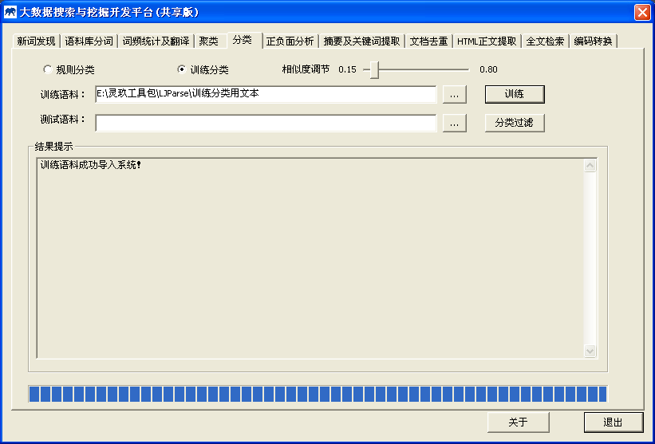
图1：文本分类功能训练展示
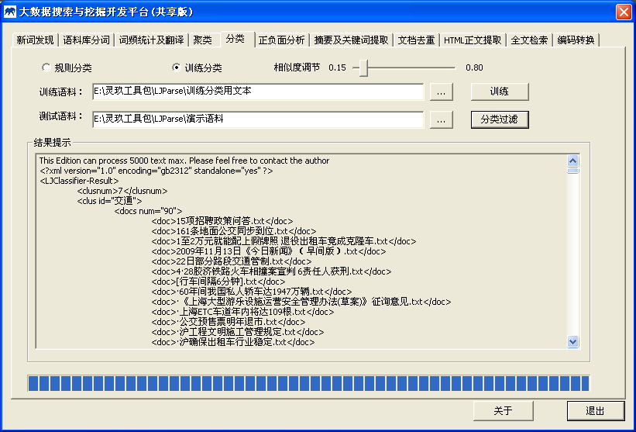

图2：文本分类功能语料分类展示

1．C＋＋接口

1.1 classifier_init
Init the analyzer and prepare necessary data for NLPIR according the configure file.
bool classifier_init(const char *conf="rulelist.xml",const char*sLicenceCode=NULL);
Routine | Required Header
classifier_init | <LJClassifier.h>
Return Value
Return true if init succeed. Otherwise return false.
Parameters
conf: Initial Directory Path, where file Configure.xml and Data directory stored. the default value is 0, it indicates the initial directory is current working directory path
const char* sLicenceCode: slicence code ,default is NULL.
Remarks
The classifier_init function must be invoked before any operation with Classifier. The whole system need call the function only once before starting Classifier. When stopping the system and make no more operation, Classifier_Exit should be invoked to destroy all working buffer. Any operation will fail if init do not succeed.
classifier_init fails mainly because of two reasons: 1) Required data is incompatible or missing 2) Configure file missing or invalid parameters. Moreover, you could learn more from the log file NLPIR.log in the default directory.
Example
#include "NLPIR.h"
#include <stdio.h>
#include <string.h>
int main(int argc, char* argv[])
{
if(!classifier_init("rulelist.xml")) {
printf("classifier_init failed!\n");
return 1;
}
stDoc d;
d.sTitle = "天翼定制手机天语E600";
d.sContent = "全球旅行必备:天翼定制手机天语E600 新浪 2011-9-26 15:53手机——这项人们使用率最高的电子产品,其更新换代速度更是快得无法想象。那么对于我们消费者而言,应当如何选择呢? 显然,频繁的换机是非常不划算的,更会增加生活开支,平白增添生活负担。因此,我们在购机之初就应当选择一款满足自身需求的手机。...";

d.sAuthor = "飞香";
d.sBoard = "69";
d.sDatatype = "论坛";
string sResult = classifier_exec(d);
printf("\n过滤结果： %s\n\n", sResult.c_str());
vector<string> vsItems;
gfn_bSplit(sResult.c_str(), vsItems, "\t");
for(int i=0; i<vsItems.size(); i++) { //保存分类结果到内存
string sDetail = classifier_detail(vsItems[i].c_str());
printf("过滤理由： %s\n", sDetail.c_str());
}
classifier_exit();
printf("Please input enter to quit...");
getchar();
return 0;
}
Output

1.2 classifier_exit()
Exit the program and free all resources and destroy all working buffer used in Classifier.
void classifier_exit();

Routine | Required Header
classifier_exit | <LJClassifier.h>
Return Value
none.
Parameters
none
Remarks
The classifier_exit function must be invoked while stopping the system and make no more operation. And call classifier_exit() function to restart Classifier.
Example
#include "NLPIR.h"
#include <stdio.h>
#include <string.h>
int main(int argc, char* argv[])
{
if(!classifier_init("rulelist.xml")) {
printf("classifier_init failed!\n");
return 1;
}
stDoc d;
d.sTitle = "天翼定制手机天语E600";
d.sContent = "全球旅行必备:天翼定制手机天语E600 新浪 2011-9-26 15:53手机——这项人们使用率最高的电子产品,其更新换代速度更是快得无法想象。那么对于我们消费者而言,应当如何选择呢? 显然,频繁的换机是非常不划算的,更会增加生活开支,平白增添生活负担。因此,我们在购机之初就应当选择一款满足自身需求的手机。...";

d.sAuthor = "飞香";
d.sBoard = "69";
d.sDatatype = "论坛";
string sResult = classifier_exec(d);
printf("\n过滤结果： %s\n\n", sResult.c_str());
vector<string> vsItems;
gfn_bSplit(sResult.c_str(), vsItems, "\t");
for(int i=0; i<vsItems.size(); i++) { //保存分类结果到内存
string sDetail = classifier_detail(vsItems[i].c_str());
printf("过滤理由： %s\n", sDetail.c_str());
}
classifier_exit();
printf("Please input enter to quit...");
getchar();
return 0;
}
Output

1.3 classifier_exec
classifies the article structure of the input.
const char* classifier_exec(stDoc& d, int iType=0);

Routine | Required Header
classifier_exec | <LJClassifier.h>
Return Value
Topic categories, All are separated by an \t ,The class name ranking from high to low according to confidence level.
Parameters
d: a point of article structure.
typedef struct _stDoc {
string sTitle;
string sContent;
string sAuthor;
string sBoard;
string sDatatype;
}stDoc;
int itype :
iType=0: output class name, separated by an \t between the various classes, For example “要闻 敏感 诉讼”
iType=1: output class name and confidence level, separated by an \t between the various classes, separated by an “ ” between class name and weight, for example “要闻 1.00 敏感 0.95 诉讼 0.82”
Default: itype = 0
Remarks
The classifier_exec function works properly only if classifier_init succeeds.
Example
#include "NLPIR.h"
#include <stdio.h>
#include <string.h>
int main(int argc, char* argv[])
{
if(!classifier_init("rulelist.xml")) {
printf("classifier_init failed!\n");
return 1;
}
stDoc d;
d.sTitle = "天翼定制手机天语E600";
d.sContent = "全球旅行必备:天翼定制手机天语E600 新浪 2011-9-26 15:53手机——这项人们使用率最高的电子产品,其更新换代速度更是快得无法想象。那么对于我们消费者而言,应当如何选择呢? 显然,频繁的换机是非常不划算的,更会增加生活开支,平白增添生活负担。因此,我们在购机之初就应当选择一款满足自身需求的手机。...";

d.sAuthor = "飞香";
d.sBoard = "69";
d.sDatatype = "论坛";
string sResult = classifier_exec(d);
printf("\n过滤结果： %s\n\n", sResult.c_str());
vector<string> vsItems;
gfn_bSplit(sResult.c_str(), vsItems, "\t");
for(int i=0; i<vsItems.size(); i++) { //保存分类结果到内存
string sDetail = classifier_detail(vsItems[i].c_str());
printf("过滤理由： %s\n", sDetail.c_str());
}
classifier_exit();
printf("Please input enter to quit...");
getchar();
return 0;
}
Output
DataFile/RunLog.txt
DataFile/ChnDict.dct
InitSentiClfData is OK!
Success in loading double-array!
clfdata.WordNum=318615
The size of trainset is 2
The size of labelset is 2
0 0
InitTextClf is OK!
1 E600 Completed!
2 天翼定制手机天语 Completed!
3 分割符号 Completed!

过滤结果： 天语E600

过滤理由： RULE0:
SUBRULE1: E600 2 天翼定制手机天语 2

1.4 classifier_exec_ext

classifies the article structure of the input，It is the 1.3 expansion
.
const char* classifier_exec_ext(const char* sTitle,const char* sContent,const char* sAuthor,const char* sBoard,const char* sDatatyp, int iType=0);
Routine | Required Header
classifier_exec_ext | <LJClassifier.h>
Return Value
Topic categories, All are separated by an \t ,The class name ranking from high to low according to confidence level.
Parameters
sTitle: The Text title
sContent: The Text content
sAuthor: the Text Author
sBoard: The Text Board
sDatatype: The Text DataType
int itype :
iType=0: output class name, separated by an \t between the various classes, For example “要闻 敏感 诉讼”
iType=1: output class name and confidence level, separated by an \t between the various classes, separated by an “ ” between class name and weight, for example “要闻 1.00 敏感 0.95 诉讼 0.82”
Default: itype = 0
Remarks
The classifier_exec_ext function works properly only if classifier_init succeeds.
Example
#include "NLPIR.h"
#include <stdio.h>
#include <string.h>
int main(int argc, char* argv[])
{
if(!classifier_init("rulelist.xml")) {
printf("classifier_init failed!\n");
return 1;
}
stDoc d;
d.sTitle = "天翼定制手机天语E600";
d.sContent = "全球旅行必备:天翼定制手机天语E600 新浪 2011-9-26 15:53手机——这项人们使用率最高的电子产品,其更新换代速度更是快得无法想象。那么对于我们消费者而言,应当如何选择呢? 显然,频繁的换机是非常不划算的,更会增加生活开支,平白增添生活负担。因此,我们在购机之初就应当选择一款满足自身需求的手机。...";

d.sAuthor = "飞香";
d.sBoard = "69";
d.sDatatype = "论坛";
string sResult = classifier_exec_ext(d.sTitle,d.sContent,d.sAuthor, d.sBoard, d.sDatatype);
printf("\n过滤结果： %s\n\n", sResult.c_str());
vector<string> vsItems;
gfn_bSplit(sResult.c_str(), vsItems, "\t");
for(int i=0; i<vsItems.size(); i++) { //保存分类结果到内存
string sDetail = classifier_detail(vsItems[i].c_str());
printf("过滤理由： %s\n", sDetail.c_str());
}
classifier_exit();
printf("Please input enter to quit...");
getchar();
return 0;
}
Output

1.5 classifier_detail
const char* classifier_detail(const char *classname);
Routine | Required Header
classifier_detail | <LJClassifier.h>
Return Value
Detailed results,for example:
/* RULE3:
SUBRULE1: 内幕 1
SUBRULE2: 股市 1 基金 3 股票 8
SUBRULE3: 书摘 2 */
Parameters
Const char* classname: Returns the class name
Remarks
The classifier_detail function works properly only if classifier_Init succeeds.
For the current document, enter the class name, get the details.
Example
if(!classifier_init("rulelist.xml")) {
printf("classifier_init failed!\n");
return 1;
}
stDoc d;
d.sTitle = "天翼定制手机天语E600";
d.sContent = "全球旅行必备:天翼定制手机天语E600 新浪 2011-9-26 15:53手机——这项人们使用率最高的电子产品,其更新换代速度更是快得无法想象。那么对于我们消费者而言,应当如何选择呢? 显然,频繁的换机是非常不划算的,更会增加生活开支,平白增添生活负担。因此,我们在购机之初就应当选择一款满足自身需求的手机。...";

d.sAuthor = "飞香";
d.sBoard = "69";
d.sDatatype = "论坛";
string sResult = classifier_exec(d);
printf("\n过滤结果： %s\n\n", sResult.c_str());
vector<string> vsItems;
gfn_bSplit(sResult.c_str(), vsItems, "\t");
for(int i=0; i<vsItems.size(); i++) { //保存分类结果到内存
string sDetail = classifier_detail(vsItems[i].c_str());
printf("过滤理由： %s\n", sDetail.c_str());
}
classifier_exit();
Output

1.6 classifier_setsimthresh
Set document similar .
void classifier_setsimthresh(float fSim);

Routine | Required Header
classifier_setsimthresh | <LJClassifier.h>
Return Value
NULL.
Parameters
fSim: Similarity;
Remarks
The classifier_setsimthresh function works properly only if classifier_Init succeeds.
Example
if(!classifier_init("rulelist.xml")) {
printf("classifier_init failed!\n");
return 1;
}
float fSim = theDlg->m_SliderSim.GetPos()/100.0;
classifier_setsimthresh(fSim);
classifier_exit();
Output

2 Classifier运行环境
1. 可以支持Windows、Linux、FreeBSD等多种环境，支持普通PC机器即可运行。
2. 支持GBK/UTF-8/BIG5

3 常见问题（FAQ）

Q1: Linux调用libLJClassifier.so的时候，链接不上库
例如执行示例程序结果如下：
[root@localhost linux_c_sample]# ./test
./test: error while loading shared libraries: libLJClassifier.so: cannot open shared object file: No such file or directory
Answer:
应当设置系统的LD_LIBRARY_PATH，即：export LD_LIBRARY_PATH=./
并且请保证在本目录也有libNLPIR.so

Q2: LJClassifier系统初始化老是失败
Answer:
请您保证在您的本目录中包含有Datafile目录，并且classifier.user文件未过期，另外可参考“20***.err”文件查看错误信息

4 作者简介

张华平 博士 副教授 硕导
北京理工大学计算机学院 院长助理
北京理工大学网络搜索挖掘与安全实验室 主任
地址：北京海淀区中关村南大街5号 100081
电话：+86-10-68918642
Email:kevinzhang@bit.edu.cn
MSN: pipy_zhang@msn.com;
网站: http://ictclas.nlpir.org (自然语言处理与信息检索共享平台)
博客:http://hi.baidu.com/drkevinzhang/
微博: @ICTCLAS张华平博士

Dr. Kevin Zhang (张华平，Zhang Hua-Ping)
Associate Professor, Graduate Supervisor
Dean Assistant, School of Computer
Director, Web Search,Mining and Security Lab.
Beijing Institute of Technology
Add: No.5, South St.,Zhongguancun,Haidian District,Beijing,P.R.C PC:100081
Tel: +86-10-68918642
Email:kevinzhang@bit.edu.cn
MSN: pipy_zhang@msn.com;
Website: http://ictclas.nlpir.org (Natural Language Processing and Information Retrieval Sharing Platform)
Blog:http://hi.baidu.com/drkevinzhang/
Twitter: @ICTCLAS张华平博士

